DPM-classic
Gebruiksaanwijzing;

Aanmaak basisverf:
- Giet 3 ltr kraanwater in de mengemmer.
- Doe 5 kg poeder bij het water;
- Mix met de speciale mixer 5 minuten de poeder tot een vloeibare emulsie. De mixer snijdt als het ware door de poeder heen. Omdat deze zo fijn is, dient het mengen 5 minuten te gebeuren.
- Laat het mengsel 10 minuten stil staan.
- Mix de vloeistof ca 30 sec even door.
Begin met schilderen.

Aanmaak voorstrijk:

- Neem 1 ltr ( of meer ) basisverf en verdun deze met 250 ml water ( naar verhouding; zie tabel blauw deel ) en mix dit.
1 ltr voorstrijk is ca 15 m2 opp. Afhankelijk van zuigkracht. Indien ondergrond niet zo zuigend is, kan voorstrijk met meer water worden aangemaakt.
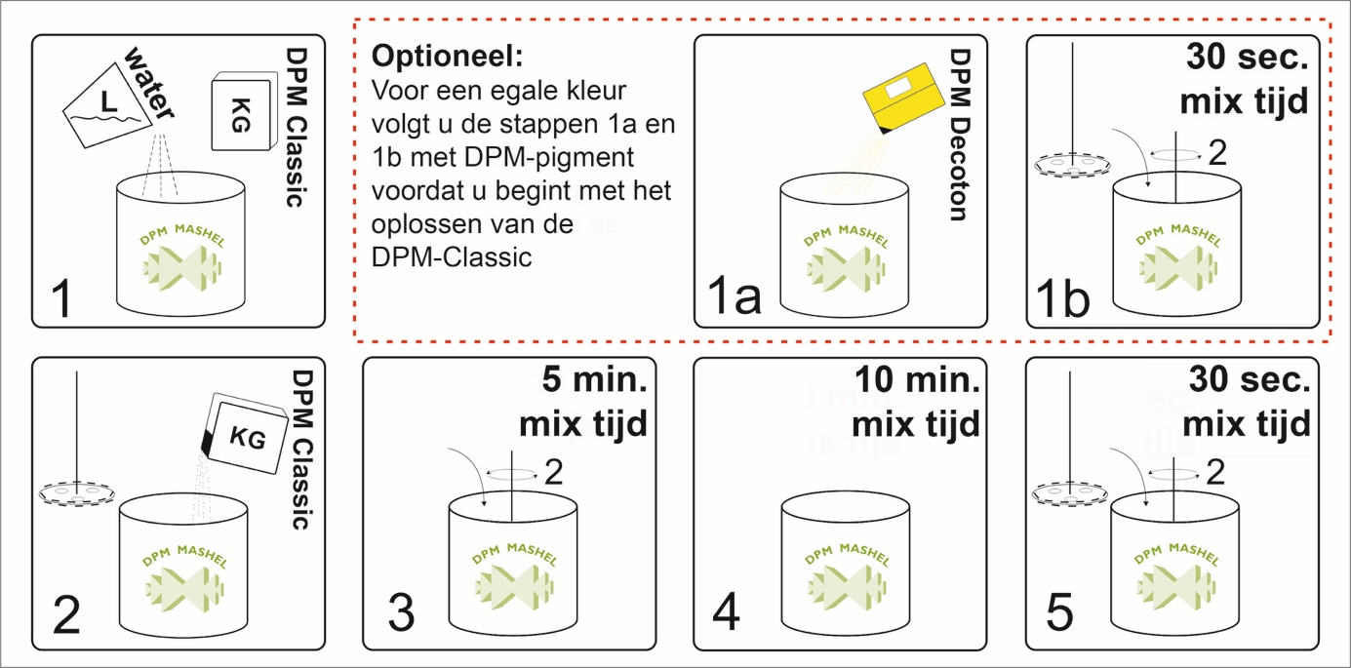

verspuiten
DPM-classic kan uitstekend worden gespoten in lucht-loze processen in een verhouding van 5kg poeders poeder tot 4l water. Afhankelijk van de sproei machine moeten de druk-en sproei mondstukken worden afgesteld.

Voor instructiefilm:
https://www.youtube.com/watch?time_continue=91&v=JTWqAXZfRjA&feature=emb_logo

Meer inf0: https://www.natuurverfwebshop.nl – mobile: 0641852557

